Pro elektrická měření již program Free Audio Editor není vhodný. Všechny následující experimenty již budou provedeny pomocí softwaru Visual Analyser 2011, který je zdarma (freeware), a při tom má bezpočet užitečných nástrojů a funkcí k detekci napětí, frekvence a dalších veličin, se kterými se žáci seznamují v učivu o elektromagnetismu (kapacita, indukčnost, rezistence, impedance, apod.).
Pomůcky: zvuková karta, tónový generátor nebo jiný zdroj harmonického signálu, program Visual Analyser 2011.
Postup práce: vzhledem k tomu, že pomocí zvukové karty nelze standardním způsobem měřit stejnosměrné napětí a tedy ani usměrněné, musíme program Visual Analyser (VA) použít jako simulátor. Na vstup zvukové karty přivedeme sinusový signál ze zdroje zvuku, který zaznamenáme pomocí VA.
Jako zdroj sinusového signálu můžeme použít nahraný referenční tón 1 kHz, který pomocí smyčky přehráváme neustále dokola pomocí programu Free Audio Editor. Musíme potom výstup zvukové karty propojit kabelem jack-jack s mikrofonním vstupem.
Potom pomocí tlačítka Filters (červená šipka) v hlavní nabídce zobrazíme dialogové okno, ve kterém zatrhneme položku Diode A. Výsledek vidíme na obr. 50.
Náhled signálu:
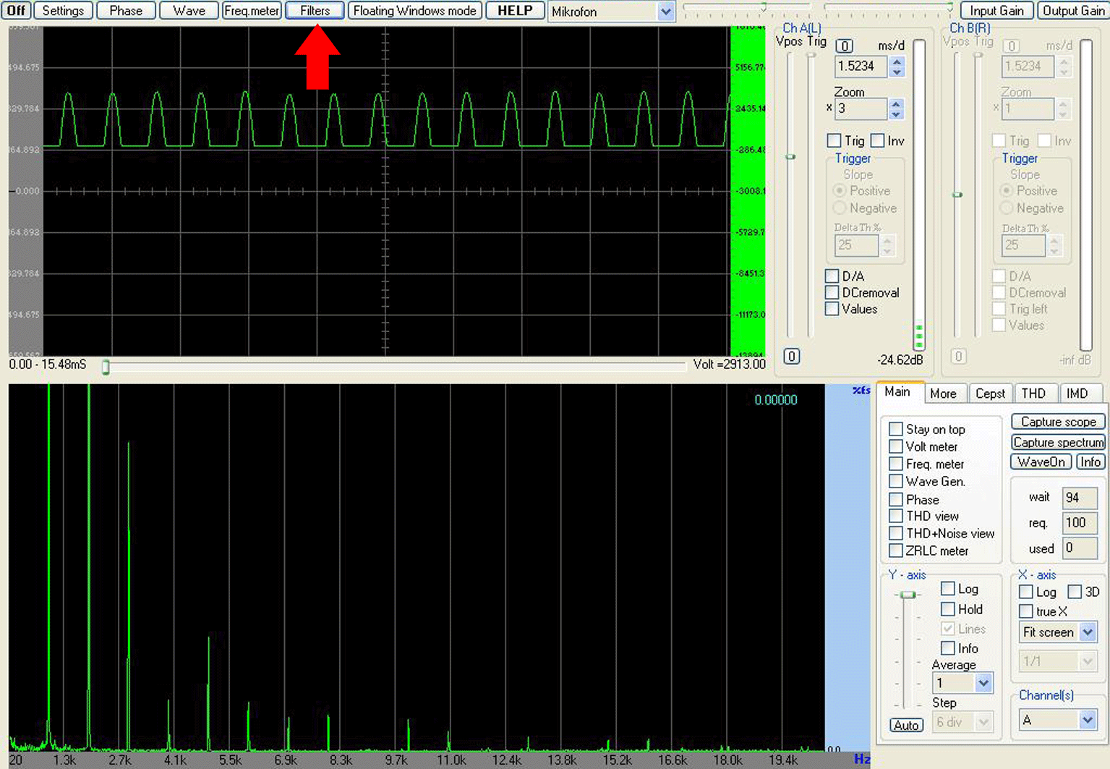
Obr. 50 Zobrazení usměrněného napětí pomocí programu Visual Analyser 2011

Didaktické poznámky: jsme si vědomi toho, a studentům je to třeba také zdůraznit, že nejde o pozorování reálného děje, ale o pouhou simulaci. Pro rychlou demonstraci tvaru usměrněného signálu je však tento pokus dostačující, zvláště pokud nemáme po ruce reálné součástky pro sestavení elektrického obvodu. V dolní části pak můžeme vidět analyzátor frekvence, kde kromě vlastní frekvence lze v signálu pozorovat i vyšší harmonické složky.

Srovnání se soupravou ISES a klasickou metodou
Pokud nám jde jen o demonstraci jevu, je naše metoda nejrychlejším způsobem jak žákům předvést výstup z jednocestného usměrňovače.
Nevýhodou je nemožnost simulace dvojcestného usměrňovače nebo funkce vyhlazovacího kondenzátoru.
Je-li naším cílem demonstrovat všechny funkce a varianty usměrňovače, vítězí v tomto případě metoda klasická i použití ISESu nad zvukovou kartou.
Zařazení experimentu ve výuce
Pouze jako demonstrační pokus kvalitativního charakteru.

